Министерство образования и науки РФ

Пермский национальный исследовательский политехнический университет

Электротехнический факультет

Кафедра Информационные технологии и автоматизированные системы

Базы данных

Лабораторная работа № 2

Тема: «Знакомство с MySQL. Создание базы данных, таблицы и запросов»

Выполнил:

Студент группы РИС-23-2б

Борисов Н.А.

Проверил:

Доцент кафедры ИТАС

Петренко А.А.

г. Пермь – 2024

# Цель работы

Познакомиться с реляционной СУБД MySQL. Освоить инструменты для работы с базами данных, таблицами и запросами на языке SQL.

# Задачи работы

Для достижения цели следует выполнить следующие задачи:

1. Настроить СУБД MySQL;
2. Создать Базу данных. Создать таблицу при помощи запроса CREATE TABLE. Имя таблицы table_фамилия.
3. Структуру таблицы определить, изучив задания.
4. Таблицу заполнить 20 записями на свое усмотрение, при этом обязательно одна из записей должна содержать запись со своей фамилией, именем и отчеством.
5. Выполнить запросы, указанные в задании.

# Этапы выполнения

Для начала работы необходимо установить MySQL [1]. Чтобы установить необходимое и достаточное количество инструментов для работы с базами данных, следует корректно пройти этап инсталляции программы [2].

Как только программа установлена и создан локальный сервер нужно изучить язык, с которым работает MySQL [3]. После уже можно приступать к созданию базы данных.



Далее необходимо продумать структуру таблицы, чтобы можно было выполнить поставленные задачи по запросам. Создание таблицы производится с помощью CREATE.

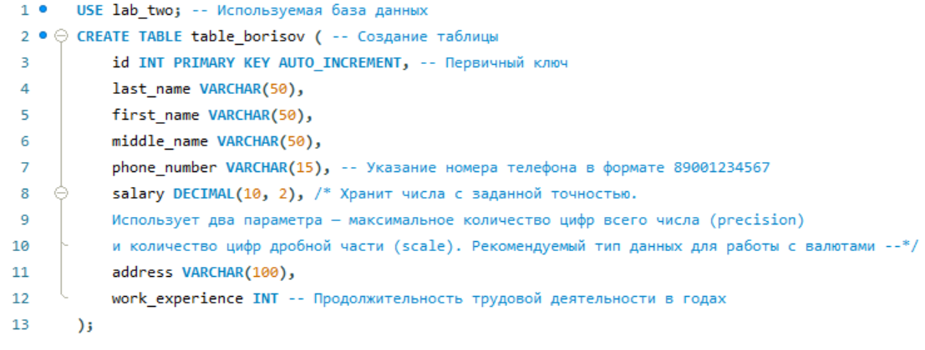

Таблица заполняется 20 строками, где одна из записей должна содержать полное имя студента, работавшего над созданием базы данных. Заполнение производится с помощью INSERT.

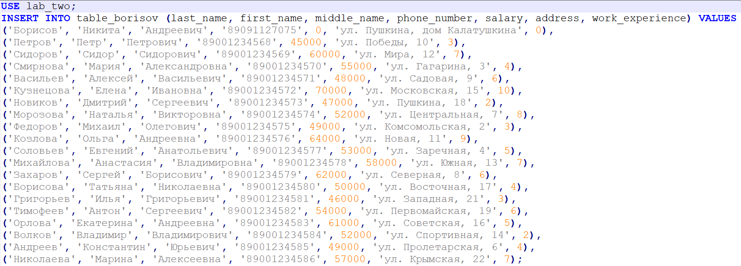

Результат заполнения таблицы:

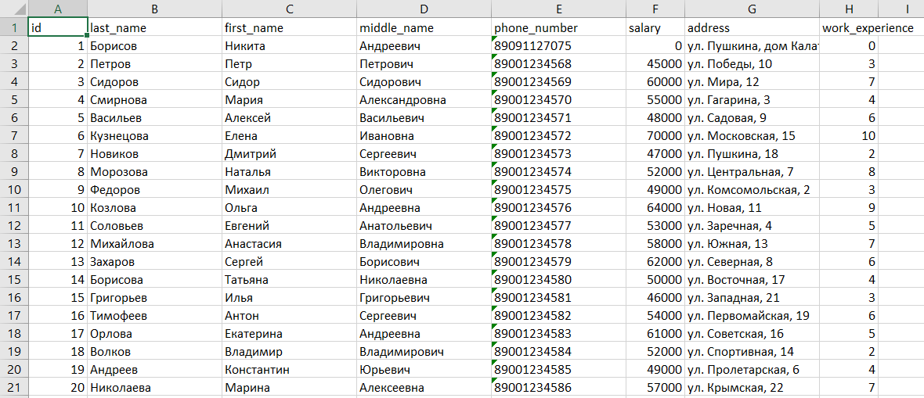

Когда таблица готова и имеет записи, можно начинать делать запросы. По заданию нужно выполнить 3 запроса. Каждый запрос соответствует определённым условиям.

По первому заданию требуется выполнить запрос для получения списка сотрудников, номера телефонов и заработную плату. Первый запрос выглядит следующим образом:

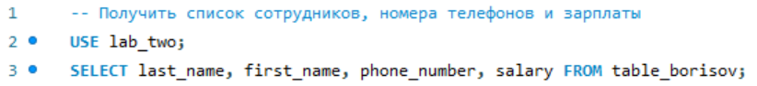

Результат запроса №1:

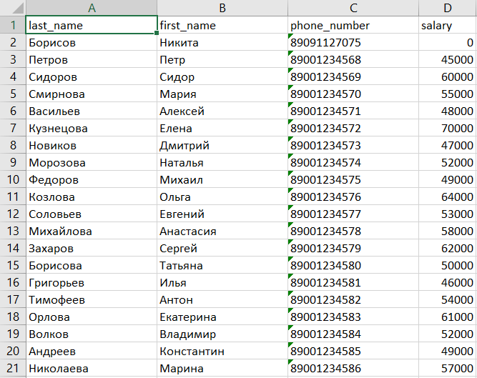

По второму заданию требуется получить список сотрудников с их адресами. Запрос следует отсортировать по адресу, для этого нужно использовать оператор ORDER BY. Программа отсортирует строки таблицы по столбцу с адресом по возрастанию. В процессе выполнения сортировки будет производится сравнение значений VARCHAR слева направо по каждому символу в соответствии с кодом. Второй запрос выглядит следующим образом:

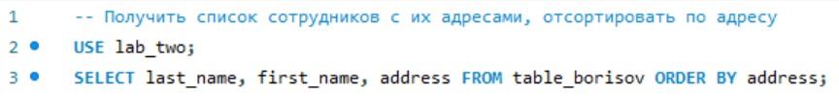

Результат запроса №2:

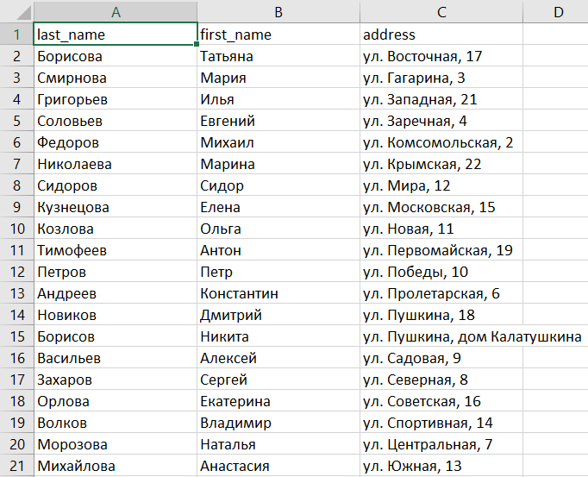

По третьему заданию требуется получить список сотрудников с продолжительностью трудовой деятельности больше 4 лет. Для написания данного запроса понадобится воспользоваться оператором WHERE. Третий запрос выглядит следующим образом:

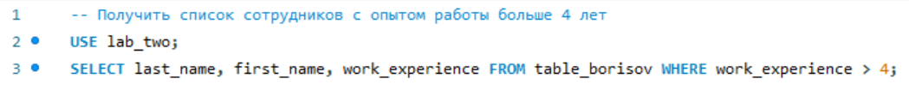

Результат запроса №3:

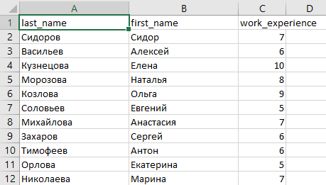

# Заключение

В ходе выполнения лабораторной работы были изучены следующие аспекты MySQL: корректная установка СУБД MySQL, создание базы данных с использованием программных средств MySQL, изучение синтаксиса SQL-запросов и команд для работы с таблицами.

Удобный интерфейс MySQL Workbench и возможности MySQL позволяют быстро и эффективно создавать базы данных, заполнять таблицы информацией и на их основе получать новые таблицы путём запроса на языке SQL, который подразумевает собой обработку информации, поиск или сортировку данных.

# Список используемой литературы

1. Установка MySQl / [Электронный ресурс] // dev.mysql.com: [сайт]. — URL: <https://dev.mysql.com/downloads/installer/> (дата обращения 29.09.2024).
2. Подробная инструкция по установке MySQl / [Электронный ресурс] // timeweb.cloud: [сайт]. — URL: <https://timeweb.cloud/tutorials/mysql/kak-ustanovit-mysql-na-windows?ysclid=m17ennx4l0944717631> (дата обращения 29.09.2024).
3. Руководство по MySQL / [Электронный ресурс] // metanit.com: [сайт]. — URL: <https://metanit.com/sql/mysql/> (дата обращения 29.09.2024).